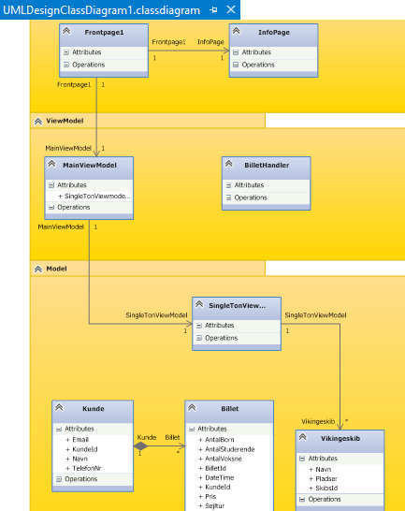
Vi har en frontpage hvor man kan foretagebestilling af billetter.
Frontpage har en 1-1 association til InfoPage, hvor brugeren kan finde information om vikingeskibs museet.
Frontpage har også en 1 til 1 association med MainViewModel.

(...)

Vikingeskib og Mainviewmodel er forbundet med SingletonViewModel med en henholdsvis 1 til 1 association og 1 til mange association. Vikingeskib klassen har atriubtterne Navn, Pladser og SkibsId
som bruges til at identificere det ønskede skib så man kan vælge hvad man vil sejle med.

I model ser man Kunde Klassen som er bundet sammen med Billet
Kunde klassen indeholder atriubtterne Email,KundeID, Navn og TelefonNr

Billet klassen også har attributten KundeID, derfor bruges det som en foreignkey i databasen.
Der er kontaktinformationer og navn som skal stores i databasen sådan at man identificere kunden ved betaling i selve museet.
Man kan desuden også bruge det til at finde kundes bookings tid og vice versa.
Kunde er en Creator, som som står for at skabe billet. Billet kan ikke skabes uden Kunde, men fordi at der er en 1-mange komposite association, så bliver billet slettet når en kunde bliver slettet.

